Poznajemy warunki życia w stawie.

Cel zajęć: określenie właściwości fizykochemicznych wody w stawie.
Cele operacyjne:
Uczeń:
- określa zapach wody,
- oznacza pH wody,
- mierzy temperaturę wody,
- wykrywa obecność tlenu w wodzie,
- określa przezroczystość wody,
- oznacza stężenie związków azotowych,
Czas trwania: 2 godziny
Miejsce zajęć: ścieżka przyrodnicza na terenie PK „Dolina Baryczy”
Pomoce dydaktyczne: kary pracy, ryciny,
Przebieg zajęć:
Przedstaw uczniom rycinę przedstawiającą przekrój przez jezioro i staw. Korzystając z ryciny uczniowie mają sformułować definicję „Co to jest staw?” (nie akceptuj odpowiedzi wyjaśniających jaką rolę pełni staw). 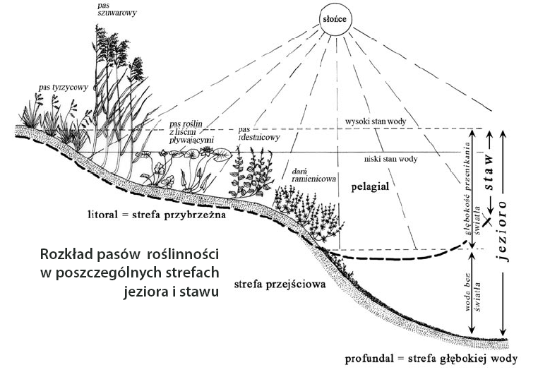http://www.lubin.pl/files/edytor/file/pdf/sciezka-ppl.pdf

Staw – płytki, zbiornik wodny, w którym w całej objętości rozwijają się rośliny (gdyż aż do dna docierają promienie słoneczne).
Podziel uczniów na (3 lub 6) zespoły 4-5 osobowe. Ich zadaniem będzie określenie właściwości wody we wskazanym stawie. Rozdaj im powielone karty pracy 1-3 (Zał. Nr 1) – po jednej karcie na zespół.
Podsumowanie
Przygotuj razem z uczniami zbiorczy wykaz otrzymanych wyników, wraz z wnioskami dotyczącymi warunków fizykochemicznych wody.

ZAŁĄCZNIK NR 1

Karta pracy 1.

Data: ………………………………………………………
Skład grupy:………………………………………………………………………………….
……………………………………………………………………………………………….
Nazwa stawu …………………………………….

Miejscowość:……………………………………………………

- Badanie zapachu wody.
Sprzęt: 2 kolby stożkowe (pojemność minimum 300 cm³) z korkiem, termometr, palnik spirytusowy,

Do dwóch kolb stożkowych pobierzcie około 200 cm³ wody ze stawu. Pierwszą z nich ogrzejcie do temperatury 20ºC. Zatkajcie kolbę korkiem, kilkakrotnie energicznie wstrząśnijcie, a następnie szybko wyjmijcie korek i natychmiast powąchajcie zawartość kolby tuż przy wlocie szyjki. Określcie rodzaj zapachu i jego intensywność.
Drugą próbkę podgrzejcie do 60ºC i postępujcie według opisu podanego wyżej.

- Rozróżniamy trzy rodzaje zapachu wody:
R – roślinny: siana, ziemi, torfu, mchu, kwiatów, trawy;
G - gnilny: pleśni, siarkowodoru, fekaliów, stęchlizny;
S – specyficzny: chloru, fenolu, nafty, acetonu, smoły i inne.
- Skalę intensywności zapachu określa się podając temperaturę w jakiej prowadzono badania (z=20ºC lub g=60ºC) w następujący sposób:
Intensywność zapachu | Wyczuwalność zapachu
0 | brak zapachu
1 | bardzo słaby zapach
2 | słaby zapach
3 | wyraźny zapach
4 | silny zapach
5 | bardzo silny zapach
- Wody naturalne dzieli się ze względu na rodzaj i intensywność zapachu na klasy:
klasa I | do 2R
klasa II | od 3R do 2G
klasa III | do 1S

Temperatura próbki | Rodzaj zapachu | Intensywność zapachu | Klasa
z
g

- Oznaczanie odczynu (pH) wody.
Sprzęt: zlewka, papierek uniwersalny,

Do zlewki pobierzcie próbkę wody. Zbadajcie odczyn wody za pomocą papierka uniwersalnego lub innymi wskaźnikami. Badanie powtórzcie trzykrotnie.

Nr próbki | Odczyn (pH)
1
2
3

Karta pracy 2.

Data: ………………………………………………………
Miejsce:……………………………………………………
Skład grupy:………………………………………………………………………………….
……………………………………………………………………………………………….

- Oznaczanie tlenu w wodzie.
Sprzęt: butelka (pojemność 200-300 cm³), termometr, kolba ze szlifem i korkiem, pipeta,
Odczynniki: siarczan(VI)manganu(II), zasadowy roztwór jodku potasu,

Do butelki o poj. 200-300cm³ pobierzcie próbkę wody ze stawu. Pobraną próbkę wody o temperaturze około 20ºC (zmierzyć temperaturę!!) przelejcie do kolby ze szlifem do całkowitego jej wypełnienia. Dodajcie, wprowadzając koniec pipety pod powierzchnię wody (na dno kolby) tak, by nadmiar cieczy podczas dodawania wypływał po ściankach, 1cm³ roztworu siarczanu(VI)manganu(II) oraz 2 cm³ zasadowego roztworu jodku potasu. Zatkajcie szczelnie kolbę korkiem nie pozostawiając pęcherzyków powietrza pod nim. Dobrze wymieszajcie zawartość kolby przez odwrócenie jej (co najmniej 15 razy) i pozostawcie aż do opadnięcia osadu. Barwa osadu wodorotlenków manganu pozwoli jakościowo określić zawartość tlenu w próbce.
- Biały odsad wskazuje na brak tlenu w wodzie:
2Mn²⁺ + 4OH⁻ = 2 Mn(OH)₂ –biały osad
- Brunatny osad wskazuje na dużą zawartość tlenu w wodzie:
2 Mn(OH)₂ + O₂ = 2MnO (OH)₂ – brunatny osad
Badanie powtórzcie dwukrotnie.

Nr próbki | Barwa osadu
1
2
Wniosek: ………………………………………………………………………………………..
………………………………………………………………………………………………….

II. Oznaczanie temperatury wody
Sprzęt: kolba, termometr

Pobierzcie próbkę wody do kolby. Zanurzcie termometr w kolbie. Po około 1-3 minutach, nie wyjmując termometru z wody, odczytajcie wartość zmierzonej temperatury. Dokonajcie również pomiaru temperatury powietrza.
Badania powtórzcie trzykrotnie.

Podawanie wyników badań: Wynik oznaczeń podaje się w postaci ułamka, którego licznik wyraża temperaturę powietrza, a mianownik temperaturę wody.

Nr powtórzenia | Temperatura powietrza i wody
1
2
3

Porównajcie swoje wyniki z danymi z tabeli.
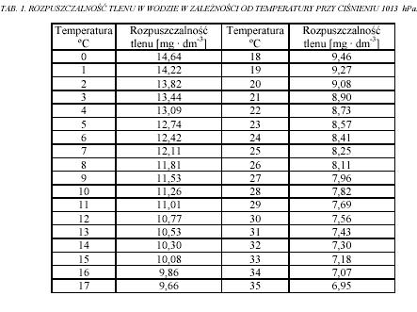
Wniosek: ………………………………………………………………………………….
………………………………………………………………………………………….

Karta pracy 3.

Data: ………………………………………………………
Miejsce:……………………………………………………
Skład grupy:………………………………………………………………………………….
……………………………………………………………………………………………….

I. Oznaczanie przezroczystości wody w stawie.
Sprzęt: Krążek Secchiego, taśma miernicza

Sposób wykonania:
-powoli zanurzcie krążek w wodzie i zanotujcie głębokość, na jakiej przestaje być widoczny,
- opuśćcie go trochę głębiej, po czym podnoście do góry i odczytajcie głębokość, na jakiej zaczyna być widoczny,
- Średnia z tych odczytów to przeźroczystość wody
Badanie powtórzcie trzykrotnie.
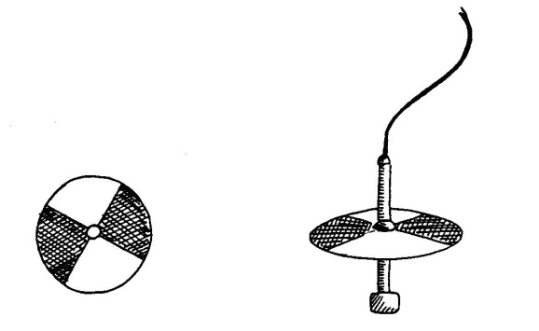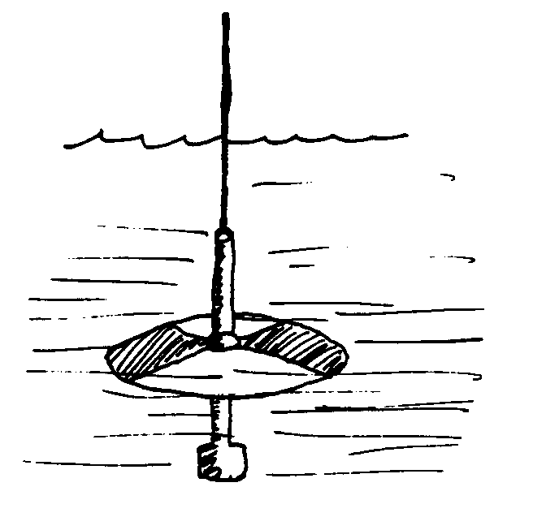
Wyniki badań:

Powtórzenia | Głębokość zanurzenia krążka przy opuszczaniu | Głębokość zanurzenia krążka przy podnoszeniu | Przezroczystość
1
2
3

II. Oznaczanie związków azotu.
Sprzęt: test paskowy do oznaczania azotanów

Z użyciem testu paskowego określcie stężenie azotanów (NO₂ i NO₃) wodzie. Pole wskaźnikowe testu zanurzcie w badanej wodzie na 1-2 sekund. Po wyjęciu testu należy lekko nim strzepnąć dla usunięcia nadmiaru wody. Po upływie 1 minuty porównajcie ze skalą barw i odczytajcie wynik. Badanie powtórzcie trzykrotnie.

Powtórzenia | Wynik
1
2
3

